**15-րդ շաբաթ**

**Ամսաթիվ՝** —————————

**Կրթական հարթակ՝ 5-րդ**

**ՈՒսուցիչ՝** —————————————————

**Դասագիրք՝ «Մայրենի 4», Դավիթ Գյուրջինյան**

**Բառագիտության կրկնողություն**

* **Ամփոփել հետևյալ բառերի բացատրությունները**
  + Ըմբոստ ­­­­­­­­­­ —————————
  + Խրթին ­­­­­­­­­­ —————————
  + Շիտակ ­­­­­­­­­­ —————————
  + Տատասկ ­­­­­­ —————————
* **Ամփոփել հետևյալ բառերի հոմանիշները**
* Թախիծ ­­­­­­­­­­ —————————
* Քամի —————————
* Հոտ —————————
* Նենգ —————————

* **Ամփոփել հետևյալ բառերի հականիշները**
* գալ- —————————
* քաղցած —————————
* վերջ —————————
* բարի —————————

**Նոր դաս**

**Բառագիտություն**

1. **Աշխատանքային տետրում արտագրիր և սովորիր հետևյալ բառերի հոմանիշները․**

* Քաղցած-սոված
* Զննել- ուշադիր նայել
* Նախօրոք- նախապես

1. **Աշխատանքային տետրում արտագրիր և սովորիր հետևյալ բառերի հականիշները․**
   * + Գիշեր-առավոտ
     + Հաջորդ-նախորդ
     + Հետաքրքիր-ձանձրալի
2. **Աշխատանքային տետրում արտագրիր և սովորիր հետևյալ բառերի բացատրությունները․**
   * + Վեր կենալ- կանգնել
     + Ձայն տալ-կանչել
     + Բերանը բաց մնալ-զարմանալ
3. **Սովերել հետևյալ բառերի ուղղագրությունը։ Տետրում մեկական տողով արտագրել։**
   * + Կարագ, նախօրոք, թշշալ, օդանավակայան, խաբել
4. **Կազմիր 3 նախադասություն՝ օգտագործելով վերոհիշյալ բառերը։**

* ———————————————————————————————

———————————————————————————————

* ———————————————————————————————

———————————————————————————————

* ———————————————————————————————

———————————————————————————————

**Քերականություն- Ածական․**

Նախադասության կամ բառակապակցության մեջ այն բառերը, որոնք ցույց են տալիս գոյականի, առարկայի կամ անձի հատկանիշը, կոչվում են **ածականներ,** օր.`***խոշոր*** աչքեր, ***բարի*** ժպիտ, ***փոքրիկ*** տուն…

Ածականները հիմնականում պատասխանում են **ինչպիսի՞, որպիսի՞, ո՞ր** հարցերին: Օրինակ՝

* **Ինչպիսի՞** երեխա - չարաճճի երեխա,
* **ինչպիսի**՞ շենք - բարձրահարկ շենք

**Հանձնարարություններ**

* **Գրիր տրված գոյականներից յուրաքանչյուրին բնորոշող  
  երեք ածական։**

Նկար ————————, ————————, ————————

Այգի ————————, ————————, ————————

Ծաղիկ ————————, ————————, ————————

Գիրք ————————, ————————, ————————

Գորգ ————————, ————————, ————————

* **Դուրս գրիր բոլոր ածականները:**

Առավոտյան պայծառ արևը շողում էր կապտավուն երկնքում: Սառնորակ ու մաքուր օդում տարածվել էր երփներանգ ծաղիկների արբեցնող բույրը: Անահիտը հագավ վարդագույն վերնաշապիկը, դրեց ճերմակ գլխարկը ու երջանիկ ժպիտով դուրս նայեց կիսաբաց լուսամուտից: Շուրջբոլորը սավառնում էին թռչունները՝ գարնան հիասքանչ օրով խենթացած:

* **Հետևյալ գոյականներից ստացիր ածականներ և օգտագործիր բառակապակցության մեջ:**

**Գոյական Ածական Բառակապակցություն**

Հնություն Հին Հին շինություն, հին կոշիկ

Մեծություն —————— ————————————————

Լավություն —————— ————————————————

Երջանկություն —————— ————————————————

Հնչեղություն —————— ————————————————

Ագահություն —————— ————————————————

Հաջողություն —————— ————————————————

Լայնություն —————— ————————————————

Երկարություն —————— ————————————————

**Մշակույթ** -  **Ավանդական ազգային տոներ։**

**Տիրոջն ընդառաջ կամ Տրնդեզ**

*[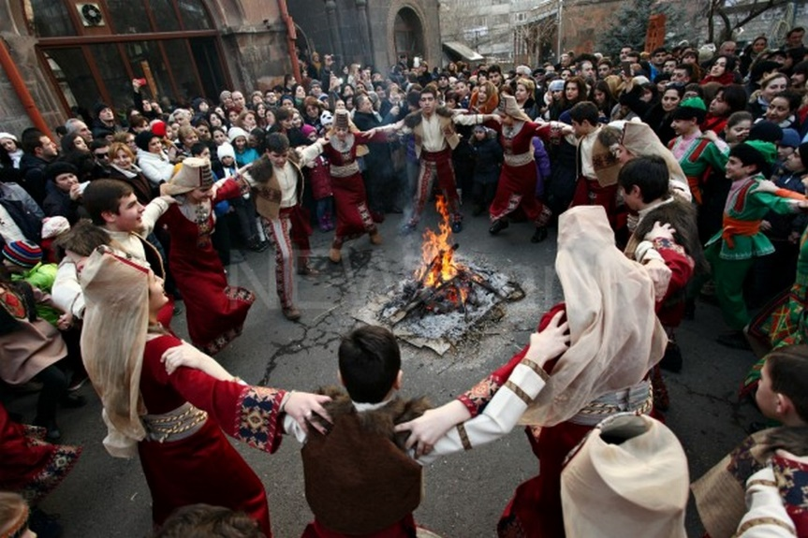](https://i0.wp.com/www.armgeo.am/wp-content/uploads/2019/11/trndez.news_.am_.jpg?ssl=1)*Հայ առաքելական եկեղեցին ամեն տարի՝ Քրիստոսի ծնունդից 40 օր հետո նշում է **Տյառնընդառաջը**: Տյառնընդառաջի տոնը համարվում է Տիրոջն ընդառաջ գնալու հրավեր բոլորի համար:

Հնում **տրնդեզը** կրակին նվիրված տոն է եղել: Ըստ հին հայկական պատկերացումների՝ տրնդեզի վառվող կրակի բոցերն ավելի էին ջերմացնում արևին և այդպիսով մեղմում էին ցուրտը և արագացնում գարնան գալուստը:

Քանի որ հայերն իրենց համարում էին Արևի որդիներ, նրանք պաշտում էին նաև արևի երկրային տեսակը՝ կրակը: Տոնի ժամանակ կրակի վրայով թռչելով՝ մեր նախնիները հաղորդակցվել են բնության տարրերի հետ: Ըստ որոշ մեկնաբանությունների՝ տրնդեզ բառը նշանակում է դիզված կրակ:

*[](https://i0.wp.com/www.armgeo.am/wp-content/uploads/2020/04/%D5%8F%D5%B5%D5%A1%D5%BC%D5%B6%D5%A8%D5%B6%D5%A4%D5%A1%D5%BC%D5%A1%D5%BB.jpg?ssl=1)*Հեթանոսական շրջանում Տյառնընդառաջի ծխի ուղղությամբ մարդիկ կատարել են գուշակություններ: Ծխի միջոցով մարդիկ գուշակել են տարվա բերքառատությունը: Ծխի ուղղությամբ նաև փորձել են գուշակել՝ որտեղից է գալու հարսնացուն կամ փեսացուն: Տրնդեզի կրակը վառել են հիմնականում ցորենի հասկերից: Կրակի վառվելու ընթացքում կանայք սկուտեղի վրա բերում էին Տյառնընդառաջի տոնական կերակրատեսակները` փոխինձը, չամիչը, աղանձը, ընկույզը, բոված սիսեռը և պտտեցնում կրակի շուրջ, իսկ դրա որոշ մասը շաղ տալիս կրակի վրա: Այնուհետև, երբ կրակի բոցն արդեն թուլանում էր, սկսում էին թռչել կրակի վրայով: Եթե կրակի վրայից թռչելիս փեշը անզգուշությամբ վառվում էր, դա համարվում էր հաջողության նշան:

Մուսալեռան բնակիչների մեջ տարածված է եղել նաև մի սովորություն, որ տանտիկինը Տյառնընդառաջի ժամանակ բացում էր տան դուռն ու պատուհանը, դուրս էր քշում ձմեռը և ներս էր հրավիրում գարունը։

**Պատասխանել հետևյալ հարցերին․**

1. Հայերը ե՞րբ են նշումՏյառնընդառաջը։
2. Ի՞նչ է խորհրդանշում վառվող կրակը։
3. Ի՞նչ ավանդույթներ կան Տրնդեզի հետ կապված։
4. Դու երբևէ մասնակցե՞լ ես Տյառնընդառաջի արարողությանը․ պատմիր դրա մասին։

**Տնային հանձնարարություններ**

**Գրականություն**

Վարժ կարդալ 58-րդ էջից **«Օշականյան հյուրընկալություն 2»** դասը, կարողանալ սեփական բառերով վերարտադրել և պատասխանել հետևյալ հարցերին:

* Պատմությունը պատմիր քո բառերով։
* Նկարագրիր պատմվածքի հերոսներին։
* Տանտերերն ի՞նչ հյուրասիրեցին հյուրերին։
* Քո կարծիքով այս պատմությունն իրակա՞ն է, թե՞ հեղինակը հորինել է։
* Քո բնակավայրի մարդիկ հյուրասեր ե՞ն, պատմի՛ր։

**Բառագիտություն**

* Աշխատանքային փաթեթում տեղ գտած բառերի բացատրությունները, հոմանիշները, հականիշներն ու ուղղագրական բառերը արտագրել տետրում և սովորել անգիր ։
* Պատասխանել աշխատանքային փաթեթի հարցերին և կատարել հանձնարարությունները։

**Քերականություն-** Ածական։ Լրացնել քերականական ամփոփիչ վարժությունները։

* Սովորել դասանյութը, կարողանալ սեփական խոսքերով վերարտադրել և պատասխանել աշխատանքային փաթեթի հարցերին։
* Աշխատանքային տետրում կատարել էջ 38, վարժություններ 83,84,85։

**Մշակույթ** Դասի ժամին սովորեցինք թե ինչպե՞ս են հայերը տոնում **Տյառնընդառաջը/ Տրնդեզը** և ի՞նչ ավանդույթներ կան այդ տոնի հետ կապված։ Դասանյութը՝ թղթապանակում։ Տանը սովորել սահուն կարդալ դասանյութը, սեփական խոսքերով վերարտադրել, պատասխանել դասավերջյան հարցերին։